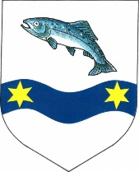

OBEC OBORA
Obecní úřad: Obora 117, 440 01 Louny

Vyřizuje: Čápová Jana
Telefon: 415676104
Email: ouobora@ouobora.cz
Bankovní spojení: 16221481/0100
IČ: 00556360
Obora: 7.1.2022
Číslo jednací: 29/2022

Sdělení dle zákona č.106/1999 Sb., o svobodném přístupu k informacím

Na Vaši žádost Vám sdělujeme, že Obec Obora k uvedenému datu tj. k říjnu 2021 neodebírala energie od uvedených společností. Obec Obora nemá žádné příspěvkové organizace.

Dvořáková Marie
starostka obce

